Тема статьи: «Цифровые технологии в музыкальном образовании»
Морозова Е.Ю. (преподаватель высшей категории ГБПОУ ВО «Муромский педагогический колледж»)
Кисельникова Л.Ю. (методист, концертмейстер первой категории ГБПОУ ВО «Муромский педагогический колледж»)

«Дети должны жить в мире красоты, игры, сказки, музыки, рисунка, фантазии, творчества»
В.А. Сухомлинский
Образование и музыкальное воспитание являются неотъемлемой частью общего процесса, направленного на формирование и развитие человеческой личности.
Наш мир непрерывно меняется, а вместе с ним и наши дети. Они отличаются от школьников предыдущих десятилетий. Такая тенденция обусловлена изменением жизни в целом. Современные технологии развиваются с огромной скоростью. Многие сферы деятельности переходят на цифровые системы, в том числе и образование. Сейчас учителям с традиционными методами обучения все труднее найти точки взаимодействия с детьми.
Система образования информатизируется, соответственно к учителям и их профессиональным компетенциям предъявляются новые требования. Для достижения успеха в процессе воспитания и обучения детей, современный специалист должен владеть компьютером и мультимедийным оборудованием, а также уметь создавать свои образовательные ресурсы, широко используя их в своей профессиональной деятельности.
Современные цифровые технологии позволяют обеспечить качественное и разнообразное наполнение образовательного пространства в соответствии с поставленной художественно - педагогической концепцией.
Соответственно, образование, не отвечающее современным требованиям, априори не может быть продуктивным.
Конечно, не стоит забывать о традиционных методах обучения, но, на данный момент они требуют внедрения современных подходов. Разработка мультимедийных проектов, использование информационно - компьютерных технологий в своей практической деятельности не только позволяет соответствовать времени, но и раскрывает возможности и потенциал ребенка.
В системе музыкального образования цифровые технологии создают массу возможностей и позволяют преобразить процесс знакомства детей с миром музыки, сделать уроки красочнее и увлекательнее.
Одновременно с этим, применение информационно - компьютерных технологий решает ряд важнейших задач:
- повышение мотивации учащихся к обучению;
- активизация творческого потенциала учащихся;
- повышение интереса к музыкальной культуре в целом;
- обогащение возможностей организации совместной деятельности учителя и ученика.
Информационно - компьютерные технологии могут быть включены во все виды музыкальной деятельности учащихся.
Основные виды использования ИКТ представлены на рисунке:
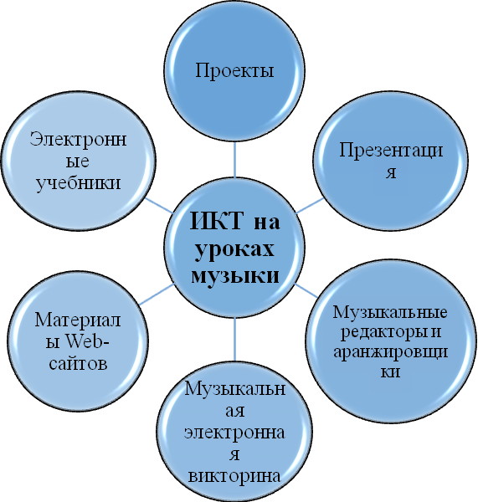

Информационные технологии включают целый спектр компьютерных возможностей, которые используются как на уроках, так и при самостоятельной работе. Самыми распространенными являются мультимедийные презентации.
Как способ представления информации с помощью различных компьютерных программ, они сочетают в себе динамику, звук и изображение, то есть все, что способствует познавательной активности учащихся и позволяет сделать урок музыки интересным, насыщенным, а также способствует развитию воображения и творческого мышления, формирует позитивное эмоциональное восприятие материала урока.
Яркие примеры выполнения подобных работ, а также их внедрение в процесс проведения учебного занятия по музыке неоднократно демонстрировали студенты СПО и молодые специалисты в рамках участия в чемпионатах «Молодые профессионалы» (WorldSkills Russia) по компетенции «Преподавание музыки в школе».
Также в современных условиях учителю музыки необходимо владение музыкальными редакторами для записи нотного текста и создания аранжировок. Ведь подобные программы дают возможность не только самостоятельно создавать аранжировки песен и других музыкальных сочинений, но и привлекать к этому процессу учащихся.
В рамках чемпионата «Молодые профессионалы» (WorldSkills Russia) по компетенции «Преподавание музыки в школе» владение компьютерной программой (редактором нотных партитур) конкурсанты демонстрируют во время выполнения модуля E «Аранжировка песни».
Исходя из вышесказанного, можно сделать вывод, что цифровые технологии – это одно из перспективных направлений в развитии современного учебного процесса. Школа ХХI века не должна отставать от времени, а значит и учитель должен соответствовать всем требованиям.
Отсюда у работодателей возникает потребность в высококлассных мобильных специалистах, владеющих «полным пакетом» знаний и навыков, необходимых в современных условиях. Именно поэтому движение «WorldSkills Russia» является эффективным инструментом подготовки кадров в соответствии с мировыми стандартами.

